UFOLOGIA - Em novembro de 1961, foi realizada uma secreta reunião entre astrônomos para estimar o número de planetas em nossa galáxia com vida inteligente. Os cientistas concluíram que poderia existir de 40 a 50 milhões de civilizações extraterrestres somente na nossa galáxia.
Existem crescentes evidencias de que algumas dessas civilizações estejam visitando a Terra. Em 1978, numa pesquisa do GALLUP, 60% dos americanos que expressaram sua opinião disseram que creem em UFOs. Pela pesquisa, quanto maior o nível de instrução, mais se acredita que os OVINs são verdadeiros. O ex-presidente dos Estados Unidos, Jimi Carter, em documento oficial, relata sua visão de um OVNI por cerca de 10 minutos, "Não podia ter sido planeta, estrela, meteoro ou avião" diz Jimi Carter em uma parte do documento.
A aparição de OVNIs não é um fato recente. Veja o relato de um soldado romano do ano 98dc: "Um escudo brilhante correu o céu de Roma. Ele lampejou de Oeste para Leste". No dia 30 de setembro de 1870 o "London Times" publicou este artigo: "O objeto tinha a forma elíptica com uma cauda. Ele atravessou a lua em 30 segundos". Esta descrição foi escrita em 216ac. "Em Apari, leste de Roma, um escudo foi visto no céu". Estas descrições não são fatos isolados. 80 % das descrições sobre Óvnis diz que eles são objetos em forma de disco de 3 a 10 metros de diâmetro. Mais de 400 casos arquivados de pouso de OVNIs envolvem mais de 1 pessoa vendo o OVNI por mais de um minuto a uma distância inferior a 75 metros. O governo americano e o FBI negam qualquer envolvimento no estudo de OVNIs ate que em 1976 foi levado a publico milhares de paginas relatando investigações secretas do FBI e da Força Aérea norte americana sobre OVNIs. Os distúrbios nos sistemas elétricos dos carros e aviões quando estes avistam um OVNI nos faz supor que estes OVNIs se movem por uma energia eletromagnética.

ROSWELL
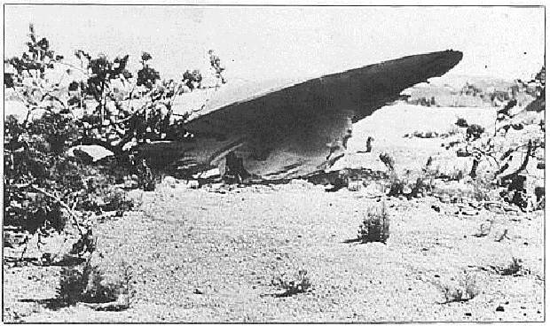
Em 8 de julho de 1947, em Roswell, base aérea no Novo México, que possuía a única bomba atômica do mundo, ocorreu o mais claro caso de prova da existência de extraterrestres. Houve a queda de um OVNI, rapidamente o exército isolou a área, recolheu todos os destroços e aparentemente 4 tripulantes de disco voador. No começo o dono da fazenda onde ocorreu o caso relatou a verdade, mais logo após por pressão do governo foi obrigado a desmentir tudo. Os destroços do disco eram indestrutíveis, não podiam ser queimados nem entortados e acredita-se que um dos tripulantes foi retirado com vida. O governo disse que foi um balão meteorológico, mas foi uma manobra muito grande do exército para apenas recolher pedaços de um balão.

TRAVIS WALTON
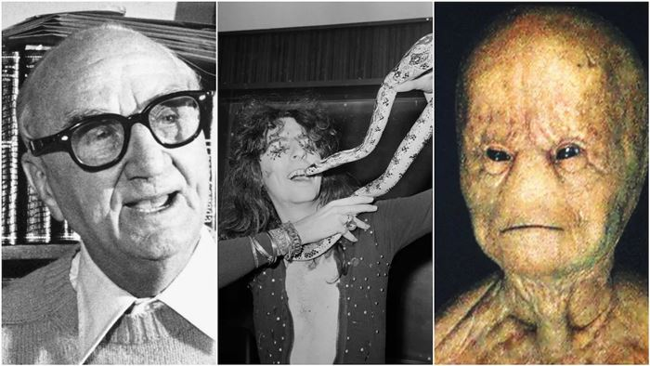
Travis Walton, jovem lenhador de Snow Flake, Arizona, foi sequestrado por um OVNI e só voltou 5 dias depois. Seus amigos, que viram o fato e ele após reaparecer, passaram pelo poligrafo (detector de mentiras) e todos falaram a verdade. A chance de alguém enganar o poligrafo é de uma em um milhão.
O sol é apenas uma estrela entre 150 bilhões de outras em nossa galáxia, a Via Láctea. Existem bilhões e bilhões de galáxias no universo. Se apenas uma estrela em cada milhão tiver planetas que podem ter vida então existem centenas de bilhões de planetas com possibilidade de vida. Muitas das idéias desta página desafiam nossa concepção atual do nosso lugar no Universo. Mas as provas que as confirmam são tão fortes que não podem ser ignoradas por quem busca a verdade.
Vou contar-lhe um segredo. Nós não somos reais. Nenhuma das pessoas ao seu redor são reais. Todos, com exceção de você são robôs. Os robôs foram projetados por alienígenas para povoar a Terra, apenas para lhe dar a ilusão da vida real. Todas as noites, depois que você adormece, os alienígenas levam-no para fora em uma nave espacial onde eles carregam seus padrões de conhecimento e examinam você. E, logicamente, você não tem consciência disto, porque cada vez que eles o deixam voltar, apagam o encontro da sua memória.
Os alienígenas tem consentido que recursos sobre os UFOS e registram de alienígenas que aparecem na Internet são apenas para ver o que você faz. Trata- se de um teste de inteligência.
Volta ao menu

Como os Dinossauros foram exterminados
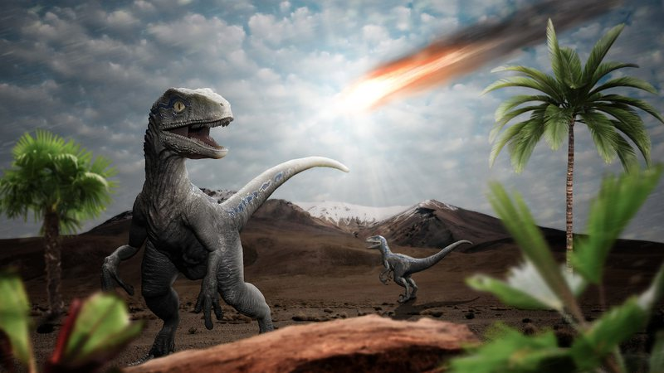
Durante vários milhões de anos, a vida terrestre foi dominada por uma população de animais diversos que reinavam como senhores sobre um mundo mal saído de seu parto. Alguns répteis gigantes erguiam suas cabeças a 20 metros do solo. Alguns pareciam a golfinhos com goela de crocodilo e patrulhavam em pleno oceano, como os nossos atuais torpedeiros. Todos os tipos de animais proliferaram e acabaram a ocupar a totalidade da Terra. Tendo atingido um elevado grau de organização, esses animais desapareceram de repente da cena do mundo, e seu desaparecimento constitui num enigma obcecante que a ciência gostaria muito de explicar.
Numerosos sábios acreditam que as condições climáticas de nosso planeta mudaram bruscamente, e que a vegetação preferida por esses gigantes desapareceu; eles morreram de fome; cada um deles consumia, realmente, mais de 500 quilos de alimentos em 24 horas...
Depois de explorar centenas de cemitérios de ossadas de dinossauros, os cientistas estão achando que eles foram exterminados por OVNIS com poderosas armas.
Foram achados cemitérios com cerca de 10 km. de largura. Foi constatado que ossos de humanos estavam misturados com os dos dinossauros (algo impossível por serem inimigos mortais), todos com uma marca em comum, um buraco no centro do crânio na forma oval.
Dedução: Todos os seres vivos foram teleguiados para enormes grupos onde era feito um extermínio em massa. Provavelmente esses seres destruíram todas as formas de vida na Terra e a colonizaram, sendo assim somos descendentes de seres alienígenas. :)

A Face Oculta da Lua
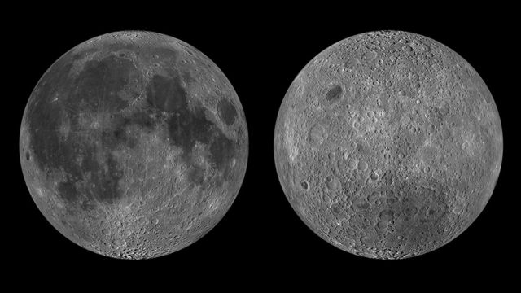
A 25 de dezembro de 1968, um suspense cortou a respiração de todos os dirigentes do Centro de Houston, e de milhões de espectadores. A Cabine Apollo 8 que gravitava a órbita de 112km da superfície lunar emudecera!
Durante seis longos minutos, não previstos no programa de vôo, os cosmonautas ficaram sem comunicação com a Terra, por uma pane nas ligações nas ligações do rádio. Noventa e três horas e dois minutos após sua partida do Cabo Kennedy, Houston tentava manter contato com a Apollo 8. Vinte vezes o apelo: Houston chamando Apollo 8 foi lançado sem resultado. A resposta veio enfim. James Lovell anunciou: Acabam de nos informar que Papai Noel existe, sim.
Estas palavras poderiam parecer banais quanto ao seu conteúdo, num dia de Natal, tinham de fato um sentido de código. Um outro cosmonauta, Wally Schirra, a bordo do Mercury 8 designou também sobre os termos Papai Noel um OVNI, que se aproximou de sua nave.
Há alguns anos, quando numerosas observações de OVNI tinham sido efetuadas no Mediterrâneo, a VI Frota Norte Americana desfechou nas águas daquele mar uma importante manobra que tinha o nome simbólico de Santa Claus. Santa Claus: o Papai Noel anglo-saxão é representado na iconografia infantil atravessando o céu num trenó puxado por jovens renas! Nossos amigos americanos tem um senso de humor apropriado para todas as circunstâncias.
[embeddoc url="https://trabalhosparaescola.com.br/wp-content/uploads/2020/11/ufologia.docx" download="all" viewer="google"]

